Système de contrôle d’accès au CRM

Table des matières

1. Analyse « système fermé » 1

1.1. Analyse des acteurs et des uses cases 1

1.1.1. Définir les acteurs(écrire une description du rôle) 1

1.1.2. Diagramme de contexte 2

1.1.3. Définir les uses cases 3

1.1.4. Diagramme des uses cases 4

1.2. Sélection d’un use case 5

1.2.1. Scénarios 5

1.2.2. Diagramme d’activité pour l’ensemble des scénarios du use case 6

1.2.3. Diagramme de séquence système fermé (scénario nominal + note pour alternatif et exception) 7

# Analyse « système fermé »

## Analyse des acteurs et des uses cases

### Définir les acteurs (écrire une description du rôle)

Personne : toute personne munie d’un badge et se présentant devant la porte.

Responsable des accès : enregistre la personne dans le système de contrôle d’accès, gère les groupes de personnes, gère le groupe de portes, gère le calendrier, gère les groupes de droits d’accès.

### Diagramme de contexte

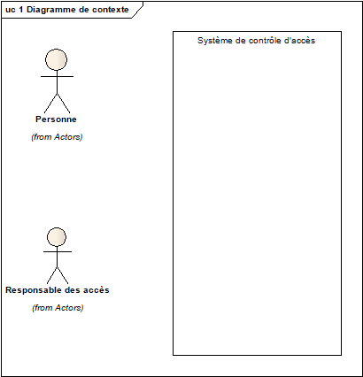

### Définir les uses cases

S’identifier à une porte d’accès : une personne munie d’un badge passe ce dernier dans le lecteur de badge. Le lecteur de carte, par l’intermédiaire de son affichage, signale à la personne si son badge est valide, si elle a accès à cette zone parce qu’elle fait partie du groupe de personnes enregistrées, ou lui signale qu’elle est en dehors des heures d’accès. Le système accorde l’accès.

Gérer le groupe de personnes : le Responsable des accès définit le groupe de personnes, ajoute une personne au groupe, supprime une personne du groupe.

Gérer le groupe de portes : le Responsable des accès crée un groupe de portes, ajoute une porte, modifie une porte, supprime une porte.

Gérer les droits d’accès : le Responsable des accès ajoute un groupe de personnes à un groupe de porte, supprime un groupe de personnes d’un groupe de porte, associe un groupe de personnes au calendrier.

Créer une semaine type : le Responsable des accès crée une semaine type qui définit les horaires d’accès des groupes de personnes

Gérer le calendrier : le Responsable des accès crée une semaine type, modifie une semaine type, supprime une semaine type, ajoute une semaine type au calendrier, supprime une semaine type du calendrier, inscrit un jour férié dans le calendrier.

### Diagramme des uses cases

## Sélection d’un use case

Use case : S’identifier à une porte d’accès

### Scénarios

Acteur : Personne

Précondition : Être muni d’un badge

Postcondition : La porte s’ouvre

Scénario nominal :

1 Le système invite la personne à passer son badge dans le lecteur de badge

2 la personne passe son badge dans le lecteur de badge

3 le système vérifie que le badge est un badge du CRM

4 Le système vérifie que la personne est enregistrée

5 Le système vérifie que la personne a accès à la porte

6 La porte s’ouvre

Scénarios exceptionnels :

3 E1 Le badge n’est pas un badge d’accès du CRM

1 Le système affiche un message pour signaler que le badge n’est pas valide

4 E2 La personne n’est pas enregistrée dans le système

1 Le système affiche un message pour signaler que la personne n’est pas enregistrée dans le système

5 E3 La personne n’a pas accès à la porte

1 Le système affiche un message pour signaler à la personne qu’elle n’a pas accès à la porte

### Diagramme d’activité pour l’ensemble des scénarios du use case

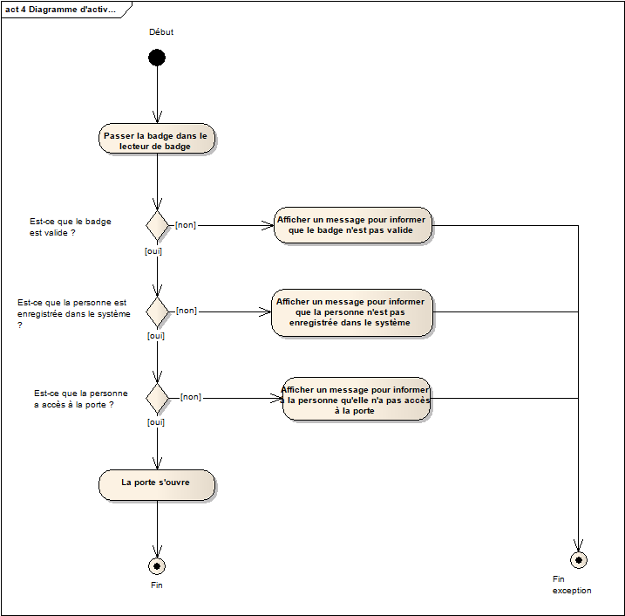

### Diagramme de séquence système fermé (scénario nominal + note pour alternatif et exception)

